**CONDITIONS OF ENTRY**

**3nd INTERNATIONAL EXHIBITION OF ART PHOTOGRAPHY**

**IN THE LIGHT**

**SERBIA**

  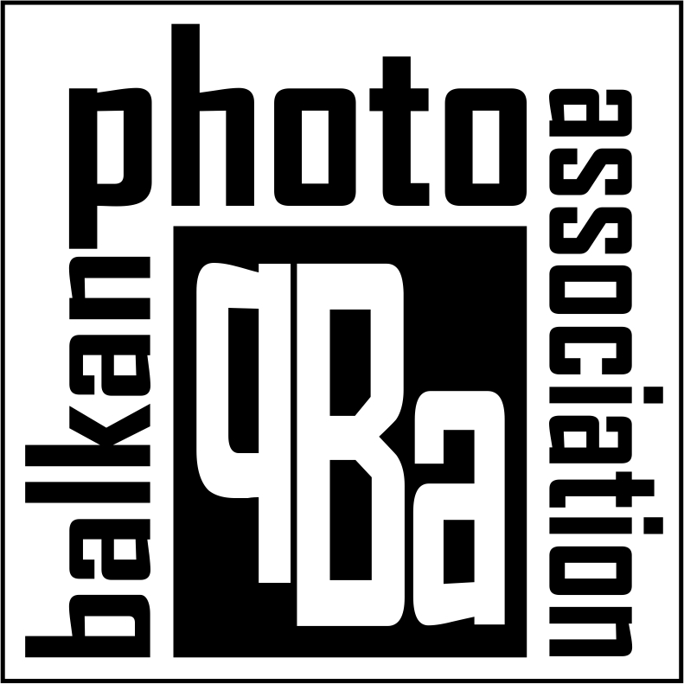  

**ORGANIZATOR**

FK Objektiv - Srbija

Šef salona: Ivan Stojanovic

Email organizatora: [oxygennnn@yahoo.com](mailto:oxygennnn@yahoo.com)

<https://light.fotoklubobjektiv.rs>

**TEME**

U 6 sekcija, sve digitalne:

1. **SLOBODNA KOLOR** (samo kolor - digitalna)
2. **SLOBODNA MONO** (samo monohrom - digitalna)
3. **PEOPLE** (kolor i monohrom - digitalna)
4. **PORTRET** (kolor i monohrom - digitalna)
5. **SVET U FOKUSU** (kolor i monohrom - digitalna)
6. **MINIMALIZAM** (kolor i monohrom - digitalna)

Svaka fotografija može biti predstavljena samo u jednoj temi/sekciji.

**KOTIZACIJA**

* bilo koje 1 ili 2 sekcije = 15 EUR (20 $USD)
* bilo koje 3 ili 4 sekcije = 20 EUR (25 $USD)
* bilo koje 5 ili 6 sekcije = 25 EUR (30 $USD)

PayPal za plaćanje on-line ([oxygennnn@yahoo.com](mailto:oxygennnn@yahoo.com)).

Za članove FSS kotizacija je 1500 din za sve teme.

Radovi autora koji ne plati kotizaciju neće ući u razmatranje.

**GRUPNO UČEŠĆE**

Popust za grupe:

* 5-10 učesnika = 10%
* 11-20 učesnika = 20%
* 21-30 učesnika = 30%

**KALENDAR**

Datum zatvaranja: 10. 12. 2025.

Završetak žiriranja sa: 20. 12. 2025.

Slanje obavještenja do: 10. 01. 2026.

Slanje nagrada do 10. 03. 2026.

On-Line galerija: 10. 01. 2026.

Katalog: 10. 03. 2026.

Datum izložbe: Kragujevac, 09. 02. 2026.

**ŽIRI**

* Milan Marković, MF EFIAP - Srbija
* Aleksandar Tomulić, EFIAP - Hrvatska
* Oliver Vukmirović, AFIAP – Bosna i Hercegovina

**Delegat:** Zoran Milošević MF - Srbija

**NAGRADE**

* 6x FIAP Gold Medals and 12x FIAP Blue Ribbons
* 18x PBA Digital Diplomas
* 6x SALON Gold Medal, 6x SALON Silver Medal, 6x SALON Bronze Medal
* 1xFSS Gold medal
* 1xFSS Silver medal
* 1xFSS Bronze medal
* 3x FSS ribon
* 30x Club Digital Diploma
* 6x IAAP Gold Certificate
* 6x IAAP Silver Certificate
* 6x IAAP Bronze Certificate
* 18x IAAP Digital Diplomas
* FIAP Blue Badge

Ukupno 127 nagrada. Svaki autor može dobiti samo jednu nagradu u svakoj sekciji.

**KATALOG**

Organizator će proizvesti PDF katalog spreman za preuzimanje od strane izlagača putem vebsajta <https://light.fotoklubobjektiv.rs>.

**OBAVEŠTENJE**

Obaveštenja će biti poslata putem email-a. Organizator neće preuzimati odgovornost oko uručenja pošte i nagrada, usled oštećenja ili gubitka u transport. Rezultati takmičenja će biti objavljeni na veb sajtu <https://light.fotoklubobjektiv.rs>

**UČEŠĆE**

Izložba je otvorena za sve; međutim, prijava može biti odbijena ako organizacija, sponzor ili njen agent, po sopstvenom razumnom nahođenju, smatra da prijava nije u skladu sa pravilima i uslovima izložbe.

Fotografije učesnika neće biti predstavljene žiriju uzastopno. Četiri fotografije učesnika biće raspoređene kroz četiri kruga ocenjivanja u toj sekciji. Raspodela slika će biti istim redosledom kao što ih je učesnik podneo.

Prijave moraju biti fotografije (slike nastale pomo’u svetloosetljivog elementa) koje je učesnik napravio na fotografskoj emulziji ili na digitalnoj podlozi. Podnošenjem prijave, učesnik potvrđuje rad kao svoj (pseudonimi nisu dozvoljeni). Učesnik dozvoljava sponzorima da besplatno reprodukuju ceo ili deo prijavljenog materijala za objavljivanje i/ili prikazivanje u medijima vezanim za izložbu. Ovo može uključivati objavljivanje u niskoj rezoluciji na veb stranici. Napomena: Učesnici koji naznače da se njihove slike ne smeju reprodukovati ili koristiti neće imati pravo na nagrade ili uključivanje u audio-vizuelne materijale izložbe i mogu biti diskvalifikovani od strane sponzora izložbe.

Reči kao što su „Untitled“ i „No title“ nisu prihvatljive kao deo ili ceo naslov slike, niti su to imena datoteka snimljenih kamerom.

Preporučuje se učesnicima da prilikom prijave radova **ne šalju istu fotografiju ili fotografije koje su međusobno vrlo slične** (npr. nastale u istom nizu snimanja, gotovo identičnog kadra, kompozicije, motiva ili izraza) u više različitih tematskih kategorija.

Cilj konkursa je da svaki rad bude **autentičan doprinos konkretnoj temi**, a ne da se jedan isti motiv adaptira za više tematskih okvira.

U slučaju da žiri oceni da su prijavljene fotografije **previše slične ili identične**, zadržava pravo da ih **diskvalifikuje iz svih tema** u kojima su prijavljene.

**U skladu sa pravilima FIAP-a, nije dozvoljeno prijavljivanje istih ili sličnih fotografija u više tematskih kategorija. Žiri ima pravo da takve radove diskvalifikuje bez dodatnog obrazloženja.**

**SUBMISSION**

Photographs must be in JPEG format, with dimensions horizontal 1920 x vertical 1080 pixels at 300 DPI, JPEG compression (if Photoshop used for export): 7-12, file size maximum 4 Mb. No file naming is needed. Digital images cannot be altered, including resizing in either direction, by the exhibition or by the exhibition’s equipment before or during judging.

The photographs of authors with the application are submitted in these ways:

- uploading thought our web site: <https://light.fotoklubobjektiv.rs>

**DEFINITIONS**

**Portret u fotografiji** predstavlja umetnički ili dokumentarni prikaz osobe (ili grupe ljudi), pri čemu je fokus na licu, izrazu, pogledu i često emocionalnom ili psihološkom stanju subjekta. Glavni cilj portretne fotografije je da zabeleži karakter, identitet i ličnost portretisane osobe, bilo kroz direktan pogled u kameru ili kroz spontani trenutak.

Portret može biti **spontano zabeležen** ili **formalno poziran**, a često se koristi kontrolisano  
osvetljenje, pozadina i kompozicija kako bi se naglasile određene osobine subjekta. Postoje različite vrste portreta, uključujući:

* **Klasični/studijski portret** - sa pažljivo postavljenim svetlom i pozadinom
* **Portret** **u ambijentu** - osoba prikazana u sopstvenom okruženju (npr. zanatlija u radionici)
* **Ulični portret** - spontan portret nepoznatih ljudi u javnom prostoru
* **Psihološki portret** - fokusiran na izražavanje unutrašnjih stanja i emocija
* **Autoportret** - kada fotograf sam sebe fotografiše

Portret u fotografiji nije samo reprodukcija izgleda, već i sredstvo komunikacije i izraza, koje može da otkrije priču, emociju, društveni kontekst ili intimnu vezu između fotografa i subjekta.

**FIAP Definition of Monochrome**

**Crno-belo delo** koje se kreće od veoma **tamno sive (crne) do veoma jasne sive (bele)** je **monohromatsko delo** sa različitim nijansama sive. **Crno-belo delo tonirano u potpunosti u jednoj boji** ostaće **monohromatsko** delo koje može da se nađe u crno-beloj kategoriji; takvo delo može biti reprodukovano u crno-beloj tehnici u katalogu salona pod FIAP pokroviteljstvom. S druge strane, **crno-belo delo modifikovano delimičnim toniranjem** ili **dodavanjem jedne boje** postaje delo u boji **(polihromno)** koje može da se nađe u kategoriji boja; takvo delo zahteva reprodukciju u boji u katalogu salona pod FIAP pokroviteljstvom.

**FIAP „Svet u fokusu“.** Baš kao i fotografije sa putovanja i turizma, ova sekcija obuhvata ceo spektar fotografskih žanrova, od arhitekture, kulture, događaja, hrane, pejzaža, portreta itd. Slika **„SVET U FOKUSU**“ izražava duh jedne ere, suštinu mesta ili kulture, bilo da je prikazana u autentičnoj sceni ili je aranžirana**. Digitalna manipulacija** radi optimizacije slike u smislu finog podešavanja nivoa i boja **je dozvoljena sve dok slika izgleda prirodno**. Isto važi i za uklanjanje prašine ili digitalnog šuma. **Tehnike koje dodaju, premeštaju, zamenjuju ili uklanjaju bilo koji element originalne slike, osim isecanjem, nisu dozvoljene**.

**FIAP NOTICE**

“I hereby expressly agree to [FIAP document 040/2023 « Conditions and regulations for FIAP  
Patronage »](https://www.fiap.net/index.php/en/mailings/fiap-mailings-from-november-2023) and [FIAP document 038/2023 « Sanctions for breaching FIAP regulations and the  
red list »](https://a-p-s.org.au/index.php/other-fiap-documentation/1017-sanctions-for-breaching-fiap-regulations-and-red-list-applies-from-1st-may-2023/file). I am particularly aware of chapter II « Regulations for International photographic  
events under FIAP patronage » of FIAP document 040/2023, dealing under Section II.2 and II.3  
with the FIAP participation rules, the sanctions for breaching FIAP regulations and the red list.”